**UJIAN TENGAH SEMESTER**

**GANJIL TAHUN AKADEMIK 2024/2025**

|  |  |  |  |  |  |
| --- | --- | --- | --- | --- | --- |
| Nama  NIM  Kelas | :  :  : | ASEP RIDWAN HIDAYAT  231012050036  02MKME001 | Mata Kuliah  Program Studi  Fakultas | :  :  : | Statistik dan Data Analysis  Teknik Informatika S2  Program Pasca Sarjana |

**Jawaban No. 1**

Berikut adalah data berkelompok dari hasil survey tinggi mahasiswa Prodi MIPA Jurusan Matematika sebagai berikut :

|  |  |
| --- | --- |
| **Interval Tinggi (cm)** | **Frekuensi** |
| 150 - 154 | 6 |
| 155 - 159 | 10 |
| 160 - 164 | 18 |
| 165 - 169 | 25 |
| 170 - 174 | 15 |
| 175 - 179 | 6 |
| **Total** | 80 |

1. **ANALISIS PEMUSATAN DATA**
2. **NILAI RATA-RATA MEAN**

Diketahuin , Karena jenis data berkelompok maka dilakukan pencarian nilai titik Tengah terlebih dahulu.

|  |  |  |  |
| --- | --- | --- | --- |
| **Interval Tinggi (cm)** | **Frekuensi** | **Titik Tengah** |  |
| 150 - 154 | 6 | 152 | 912 |
| 155 - 159 | 10 | 157 | 1570 |
| 160 - 164 | 18 | 162 | 2916 |
| 165 - 169 | 25 | 167 | 4175 |
| 170 - 174 | 15 | 172 | 2580 |
| 175 - 179 | 6 | 177 | 1062 |
| **Total** | **80** |  | **13215** |

Rumus Mean data berkelompok

Maka :

**Jika menggunkan R sebagai berikut:**

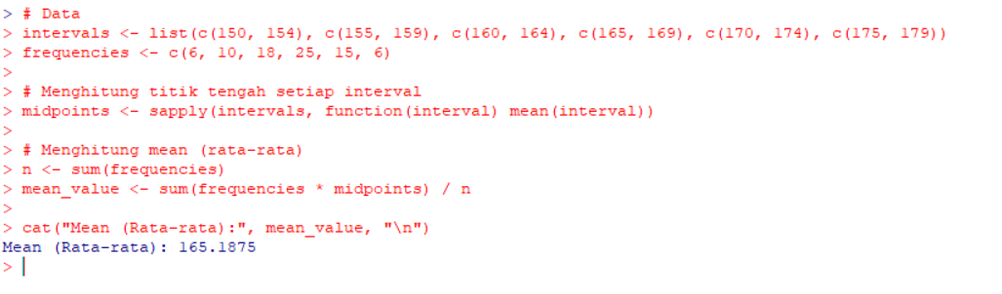

**Kesimpulan**

Didapat nilai rata-rata tinggi badan Prodi MIPA Jurusan Matematika adalah 165.19cm. jadi rata-rata tinggi badan setiap mahasiswa 165.19 cm.

1. **NILAI TENGAH MEDIAN**

|  |  |  |  |  |  |
| --- | --- | --- | --- | --- | --- |
| **Interval Tinggi (cm)** | **Frekuensi** | **Titik Tengah** |  | **Lower Boundary** |  |
| 150 – 154 | 6 | 152 | 6 | 149.5 | 912 |
| 155 – 159 | 10 | 157 | 16 | 154.5 | 1570 |
| 160 – 164 | 18 | 162 | 34 | 159.5 | 2916 |
| 165 – 169 | 25 | 167 | 59 | 164.5 | 4175 |
| 170 – 174 | 15 | 172 | 74 | 169.5 | 2580 |
| 175 – 179 | 6 | 177 | 80 | 174.5 | 1062 |
| **Total** | **80** |  |  |  | **13215** |

Diketahui dari table diatas :

1. , posisi median ada di data 40
2. Kelas posisi ke 40 adalah 165-169
3. LB = 164.5
4. Frekuensi Median 25
5. Frekuensi Kumulatif sebelum kelas media 34
6. Panjang interval kelas atau I = 5

**Jika menggunakan R sebagai berikut**

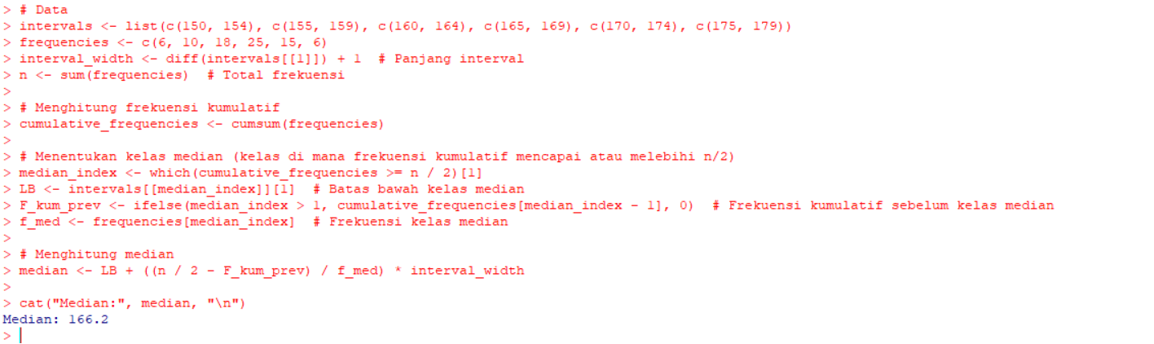

**Kesimpulan**

Jadi nilai median atau nilai tengan tinggi badan mahasisawa diatas adalah 165.7 cm, berada dirange 165 cm-169 cm

1. **NILAI MODUS**

Nilai modus data berkelompok dihitung dengan rumus

Diketahui

LB = 164.5

**Maka nilai modus didapat 166.59 atau 167**

**Jika menggunakan R Sebagai berikut:**

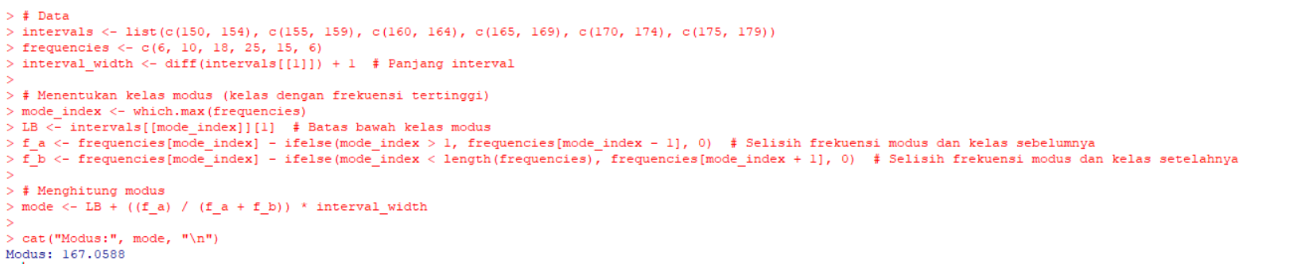

1. **ANALISIS PENYEBARAN DATA**

Dari data berkelompok didapat

|  |  |  |  |  |  |
| --- | --- | --- | --- | --- | --- |
| **Interval Tinggi (cm)** | **Frekuensi** | **Titik Tengah** |  |  |  |
| 150 - 154 | 6 | 152 | -13.2 | 173.94 | 1043.64 |
| 155 - 159 | 10 | 157 | -8.19 | 67.08 | 670.8 |
| 160 - 164 | 18 | 162 | -3.19 | 10.18 | 183.2 |
| 165 - 169 | 25 | 167 | 1.81 | 3.28 | 82 |
| 170 - 174 | 15 | 172 | 6.81 | 46.37 | 695.55 |
| 175 - 179 | 6 | 177 | 11.81 | 139.42 | 836.52 |
|  |  |  |  |  | 3511.75 |

Dengan rumus Variansi :

Jadi penyebaran data nya dari setiap data ke rata-rata adalah **6.67**

1. **ANALISIS PENDUGAAN PARAMETER RATA-RATA, DENGAN TINGKAT SIGNIFIKAN 90%**

Untuk penduga parameter menggunakan karena tidak diketahui dan sampel berukuran besar , rumus yang digunakan:

Diketahui dari hasil perhitungan sebelumnya, dengan tingkat signifikan 90% nilai , , , maka:

Interval kepercayaan untuk rata-rata pada tingkat kepercayaan 90%

Kesimpulan

Dengan tingkat keyakinan 90%, rata-rata tinggi badan siswa diperkirakan berada antara cm hingga cm.

**JAWABAN NO 2**

1. Formula Hipotesis
2. Uji Signifikansi

Diketahui:

1. Rata-rata () = 97 mbps
2. Ukuran sampel = 50
3. Standar deviasi
4. Rata -rata populasi
5. Tingkat signifakansi

Karena sampel > 30 , maka penduga selang kepercayaan sebagai berikut

Didapat Z hitung -2.65 dan statistic uji

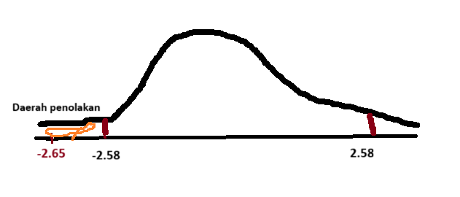

Kesimpulan

Dengan Tingkat kesalahan 1%, karena nilai Z hitung -2.65 ada dalam area **penolakan**  artinya Hipotesa alternatif diterima, jadi dapat disimpulkan pada tingkat signifikansi 1%, terbukti cukup untuk menyimpulkan bahwa rata-rata kecepatan unduhan berbeda dari 100 Mbps (tidak sama denga 100 Mbps) seperti yang diklaim oleh ISP.

**Jawaban No. 3**

Diketahui

1. Rata-rata (μ) = 200 ms
2. Standar deviasi (σ) = 25 ms
3. Ukuran sampel (n) = 1000
4. Asumsi distribusi: Normal
5. Probabilitas waktu respon lebih dari 230 ms.

Probabilitas waktu respon lebih dari ), diketahui

= 230 ms

= 200

σ = 25

Maka digunakan rumus z

=**1.2**

Mencari Probabilitas

P(Z > 1.2) Menggunakan tabel distribusi normal **≈ 0.8849**, Oleh karena itu, P(Z > 1.2) = 1 - P(Z ≤ 1.2) ≈ 1 - 0.8849 = **0.1151**

Kesimpulan:

**Jadi, probabilitas bahwa waktu respon acak yang diambil akan lebih dari 230 ms adalah sekitar 11.51%.**

1. Batas Waktu Respon Maksimum untuk 90% Permintaan

Nilai z yang sesuai dengan area di bawah kurva normal sebesar 0.90. Menggunakan tabel distribusi normal 1.28.

Digunakan rumus z-score untuk mencari nilai x (batas waktu respon maksimum):

Substitusikan nilai yang diketahui:

Maka

Kesimpulan:

Agar 90% permintaan diproses dalam waktu kurang dari nilai tertentu, batas waktu respon maksimum yang harus ditetapkan adalah sekitar 232 ms.

Kesimpulan Akhir

Berdasarkan analisis di atas, perusahaan teknologi dapat menyimpulkan.

* Ada sekitar 11.51% kemungkinan bahwa waktu respon server akan melebihi 230 ms.
* Untuk memastikan 90% permintaan diproses dengan cepat, perusahaan perlu membatasi waktu respon maksimum menjadi sekitar 232 ms.